Zadatak 1. Napisati implementaciju apstraktnog tipa podatka Linija koji opisuje liniju u prostoru preko duljine linije. Klasa je deklarirana sa:

class Linija
{
private:
float duljina;
public:
//funkcija postavlja vrijednost duljine
void set_duljina(float);
//funkcija vraća vrijednost duljine linije
float get_duljina();
};

Zadatak 2. Napisati implementaciju apstraktnog tipa podatka Pravokutnik koji opisuje pravokutnik preko duljine a i b stranice pravokutnika (slika). Klasa nasljeđuje klasu Linija koja određuje stranicu a pravokutnika dok je stranica b definirana kao podatkovni član klase također tipa Linija. Klasa je deklarirana sa:

class Pravokutnik:public Linija
{
private:
Linija b;
public:
//funkcija postavlja duljinu stranice b
void set_b(float);
//funkcija vraća vrijednost duljine stranice b
float get_b ();
//funkcija vraća površinu pravokutnika
float get_povrsina();
//funkcija vraća opseg pravokutnika
float get_opseg();

};

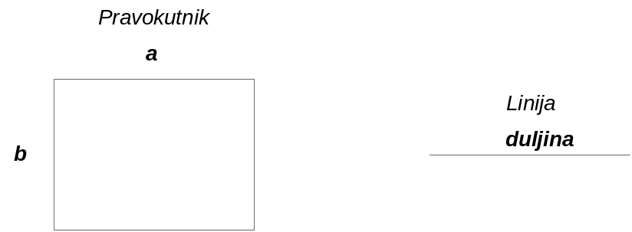

Zadatak 3. Napisati definiciju (kod) funkcije preopterećenja operatora << i >> za klasu Pravokutnik. Funkcije su deklarirane sa:

ostream& operator<<(ostream &var1, Pravokutnik &var2);

istream& operator>>(istream &var1, Pravokutnik &var2);

Zadatak 4. Napisati definiciju (kod) generičke funkcije

template <class T> <T> ZbrojiVektore(vector <T> var2, vector <T> var3)

kojom se zbrajaju elementi vektora var2 i vektora var3 u novi vektor koji se vraća iz funkcije ukoliko vektori var2 i var3 imaju isti broj elemenata. Ukoliko vektori var2 i var3 nemaju isti broj elemenata funkcija vraća prazni vektor. (Napomena: tip T je numerički)

Primjer:

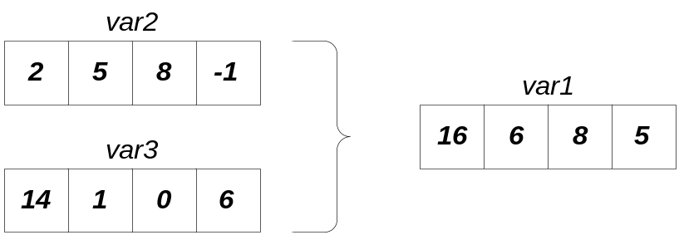

Zadatak 5. Napisati definiciju (kod) funkcije kojom se elementi stoga (sa integer elementima) koji se funkcije predaje kao argument kopiraju u red koji se vraća iz funkcije. Deklaracija funkcije je:

queue<int> KopirajStogRed(stack<int> var1)

